Instituto Federal de Pernambuco - Campus Belo Jardim
Curso Técnico em Informática para Internet
Eletricidade e Eletrônica - Prof. Lucas Sampaio Leite

Lista de Exercícios 01

- Explique os conceitos de eletricidade, eletrônica e sistemas interativos.
R: Escreva a sua resposta aqui...

- Explique a diferença entre corrente elétrica, tensão elétrica e resistência elétrica.
R: Escreva a sua resposta aqui...

- Explique o que acontece quando um circuito elétrico é aberto e quando é fechado.
R: Escreva a sua resposta aqui...

- Explique por que os LEDs precisam ser ligados com resistores.
R: Escreva a sua resposta aqui...

- O que acontece com a corrente elétrica quando a resistência aumenta e a tensão permanece constante?
R: Escreva a sua resposta aqui...

- Explique o que ocorre com a corrente elétrica quando a tensão aumenta e a resistência permanece constante.
R: Escreva a sua resposta aqui...

- Um resistor de 100 Ω é ligado a uma bateria de 9 V. Qual a corrente elétrica do circuito?
R: Escreva a sua resposta aqui...

- Um circuito possui corrente de 2 A e resistência de 15 Ω. Qual a tensão aplicada?
R: Escreva a sua resposta aqui...

- Um resistor de 220 Ω é ligado a uma tensão de 12 V. Qual será a corrente elétrica?
R: Escreva a sua resposta aqui...
- Calcule a resistência equivalente de três resistores de 220 Ω ligados em série.
R: Escreva a sua resposta aqui...

- Calcule a resistência equivalente de dois resistores de 100 Ω ligados em paralelo.
R: Escreva a sua resposta aqui...

- Construa no Tinkercad um circuito ligando um LED em série com um resistor e uma bateria, seguindo o esquema abaixo:
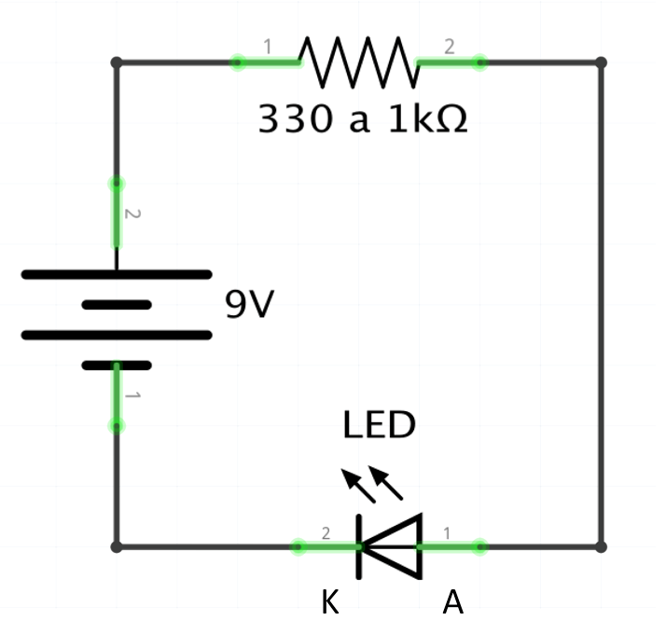
- Utilize o multímetro para medir a tensão nos terminais do LED.
R: Cole o print do tinkercad aqui...
- Utilize o multímetro para medir a corrente que circula pelo LED.
R: Cole o print do tinkercad aqui...
- Utilize resistores de valores maiores. O que acontece com o brilho do LED? Explique o motivo.
R: Escreva a sua resposta aqui...

